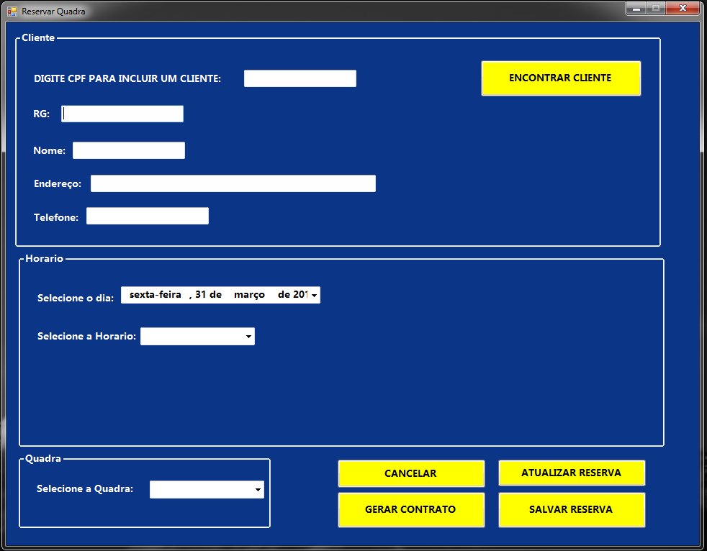

|  |  |  |  |  |
| --- | --- | --- | --- | --- |
| **CT NO.** | **PROPÓSITO** | | | |
| **01** | **VERIFICAR SE A RESERVA SERA REALIZADA** | | | |
| **PRÉ-CONDIÇÕES** | | | | |
| **NÃO TEM** | | | | |
| **ENTRADA1** | | **ENTRADA2** | **ENTRADA3** | **ENTRADA4** |
| **CPF CLIENTE** | | **ENCONTRAR CLIENTE** | **RG** | **NOME** |
| **ENTRADA5** | | **ENTRADA6** | **ENTRADA7** | **ENTRADA8** |
| **ENDERECO** | | **TELEFONE** | **SELECIONE O DIA** | **SELECIONE A HORA** |
| **ENTRADA9** | | **ENTRADA10** |  |  |
| **SELECIONE A QUADRA** | | **SALVAR RESERVA** |  |  |
| **SAÍDAS ESPERADAS** | | | | |
| **RESERVA REALIZADA** | | | | |

|  |  |  |  |  |  |
| --- | --- | --- | --- | --- | --- |
| **TESTE No.** | **CPF CLIENTE** | **BOTÃO** | **RG** | **NOME** | **ENDERECO** |
| **1** | **666-666-666-66** | **ENCONTRAR CLIENTE** | **66.666.666-6** | **MOISES** | **RUA TANCREDO, 45** |
| **TESTE No.** | **TELEFONE** | **SELECIONE O DIA** | **SELECIONE A HORA** | **SELECIONE A QUADRA** | **BOTAO** |
| **1** | **(66)6666-6666** | **13, AGOSTO DE 2017** | **13:45** | **QUADRA 1** | **SALVAR** |
| **TESTE No.** | **SAÍDA**  **ESPERADA** |  |  |  |  |
| **1** | **QUADRA RESERVADA** |  |  |  |  |

|  |  |  |  |  |  |
| --- | --- | --- | --- | --- | --- |
| **TESTE No.** | **CPF CLIENTE** | **BOTÃO** | **RG** | **NOME** | **ENDERECO** |
| **2** | **666-666-666-66** | **ENCONTRAR CLIENTE** | **66.666.666-6** | **MOISES** | **RUA TANCREDO, 45** |
| **TESTE No.** | **TELEFONE** | **SELECIONE O DIA** | **SELECIONE A HORA** | **SELECIONE A QUADRA** | **BOTAO** |
| **2** | **(66)6666-6666** | **-** | **13:45** | **QUADRA 1** | **SALVAR** |
| **TESTE No.** |  |  |  |  | **SAÍDA**  **ESPERADA** |
| **2** |  |  |  |  | **MENSAGEM DE ERRO** |

|  |  |  |  |  |  |  |
| --- | --- | --- | --- | --- | --- | --- |
| **Aplicado em** | **Aplicado**  **por** | **Quantidade**  **de falhas** | **Depurado por** | **Reaplicado**  **em** | **Reaplicado**  **por** | **Quantidade**  **de falhas** |
|  |  |  |  |  |  |  |

|  |  |  |  |  |
| --- | --- | --- | --- | --- |
| **CT NO.** | **PROPÓSITO** | | | |
| **02** | **TESTAR BOTOES CANCELAR, GERAR CONTRATO E ATUALIZAR** | | | |
| **PRÉ-CONDIÇÕES** | | | | |
| **NÃO TEM** | | | | |
| **ENTRADA1** | | **ENTRADA2** | **ENTRADA3** | **ENTRADA4** |
| **CPF CLIENTE** | | **ENCONTRAR CLIENTE** | **RG** | **NOME** |
| **ENTRADA5** | | **ENTRADA6** | **ENTRADA7** | **ENTRADA8** |
| **ENDERECO** | | **TELEFONE** | **SELECIONE O DIA** | **SELECIONE A HORA** |
| **ENTRADA9** | | **ENTRADA10** |  |  |
| **SELECIONE A QUADRA** | | **-CANCELAR**  **-ATUALIZAR RESERVA**  **-GERAR CONTRATO** |  |  |
|  | |  |  |  |
|  | |  |  |  |
| **SAÍDAS ESPERADAS** | | | | |
| **CANCELAMENTO E CADASTRO, DADOS ATUALIZADOS E GERA CONTRATO** | | | | |

|  |  |  |  |  |  |
| --- | --- | --- | --- | --- | --- |
| **TESTE No.** | **CPF CLIENTE** | **BOTÃO** | **RG** | **NOME** | **ENDERECO** |
| **3** | **666-666-666-66** | **ENCONTRAR CLIENTE** | **66.666.666-6** | **MOISES** | **RUA TANCREDO, 45** |
| **TESTE No.** | **TELEFONE** | **SELECIONE O DIA** | **SELECIONE A HORA** | **SELECIONE A QUADRA** | **BOTAO** |
| **3** | **(66)6666-6666** | **13, AGOSTO DE 2017** | **15:55** | **QUADRA 2** | **ATUALIZAR** |
| **TESTE No.** |  |  |  |  | **SAÍDA**  **ESPERADA** |
| **3** |  |  |  |  | **RESERVA ATUALIZADA** |

|  |  |  |  |  |  |
| --- | --- | --- | --- | --- | --- |
| **TESTE No.** | **CPF CLIENTE** | **BOTÃO** | **RG** | **NOME** | **ENDERECO** |
| **4** | **666-666-666-66** | **ENCONTRAR CLIENTE** | **66.666.666-6** | **MOISES** | **RUA TANCREDO, 45** |
| **TESTE No.** | **TELEFONE** | **SELECIONE O DIA** | **SELECIONE A HORA** | **SELECIONE A QUADRA** | **BOTAO** |
| **4** | **(66)6666-6666** | **13, AGOSTO DE 2017** | **-** | **QUADRA 2** | **ATUALIZAR** |
| **TESTE No.** |  |  |  |  | **SAÍDA**  **ESPERADA** |
| **4** |  |  |  |  | **MENSAGEM DE ERRO** |

|  |  |  |  |  |  |
| --- | --- | --- | --- | --- | --- |
| **TESTE No.** | **CPF CLIENTE** | **BOTÃO** | **RG** | **NOME** | **ENDERECO** |
| **5** | **666-666-666-66** | **ENCONTRAR CLIENTE** | **66.666.666-6** | **MOISES** | **RUA TANCREDO, 45** |
| **TESTE No.** | **TELEFONE** | **SELECIONE O DIA** | **SELECIONE A HORA** | **SELECIONE A QUADRA** | **BOTAO** |
| **5** | **(66)6666-6666** | **13, AGOSTO DE 2017** | **15:55** | **QUADRA 2** | **GERAR CONTRATO** |
| **TESTE No.** |  |  |  |  | **SAÍDA**  **ESPERADA** |
| **5** |  |  |  |  | **CONTRATO GERADO** |

|  |  |  |  |  |  |
| --- | --- | --- | --- | --- | --- |
| **TESTE No.** | **CPF CLIENTE** | **BOTÃO** | **RG** | **NOME** | **ENDERECO** |
| **6** | **666-666-666-66** | **ENCONTRAR CLIENTE** | **66.666.666-6** | **MOISES** | **RUA TANCREDO, 45** |
| **TESTE No.** | **TELEFONE** | **SELECIONE O DIA** | **SELECIONE A HORA** | **SELECIONE A QUADRA** | **BOTAO** |
| **6** | **(66)6666-6666** | **13, AGOSTO DE 2017** | **15:55** | **QUADRA 2** | **CANCELAR** |
| **TESTE No.** |  |  |  |  | **SAÍDA**  **ESPERADA** |
| **6** |  |  |  |  | **RESERVA CANCELADA** |

|  |  |  |  |  |  |  |
| --- | --- | --- | --- | --- | --- | --- |
| **Aplicado em** | **Aplicado**  **por** | **Quantidade**  **de falhas** | **Depurado por** | **Reaplicado**  **em** | **Reaplicado**  **por** | **Quantidade**  **de falhas** |
|  |  |  |  |  |  |  |